 | Dle rozdělovníku
naše značka |  | vyřizuje / linka | datum
SZ NPS 03176/2020/10 - NPS 05881/2020 |  | Ing. Dolejší / 388 450 223 | 15.6. 2020

Správa Národního parku Šumava (dále jen „Správa“) jako správní orgán příslušný podle ustanovení § 75 odst. 1 písm. f) a 78 odst. 3 písm. i) zákona č. 114/1992 Sb., o ochraně přírody a krajiny, ve znění pozdějších předpisů (dále jen „ZOPK“) v souladu s ustanovením § 171 a násl. zákona č. 500/2004 Sb., správního řádu, ve znění pozdějších předpisů dále jen „správní řád“) vydává toto
OPATŘENÍ OBECNÉ POVAHY

jímž vyhrazují místa pro některé aktivity dle § 16 odst. 2 písm. l), m), n), o), p) a q) ZOPK.

Článek 1
Předmět úpravy
Správa tímto opatřením obecné povahy vyhrazuje místa pro některé aktivity osob na území Národního parku Šumava (dále též jen „národní park“), které jsou dle základních ochranných podmínek uvedených v § 16 ZOPK mimo tato místa zakázány.

Článek 2
Vymezení území
Toto opatření obecné povahy se vztahuje na území národního parku a na všechny osoby, které vykonávají předmětné aktivity definované níže v tomto opatření.

Článek 3
Obecná ustanovení
Toto opatření obecné povahy upravuje omezení některých aktivit na území národního parku v souladu se ZOPK. Celkový přehled o omezení těchto aktivit, o zákazech nebo omezeních podle ZOPK a dalších právních předpisů, opatření obecné povahy nebo rozhodnutí vydaných podle ZOPK nebo podle jiných právních předpisů, včetně obsáhlejšího výkladu poskytuje dokument Informace pro návštěvníky NP. Dokument je dostupný na webových stránkách Správy.

Článek 4
Jízda na kole
Cyklisté se mohou pohybovat na území národního parku pouze po silnicích, místních komunikacích a místech vyhrazených orgánem ochrany přírody. Správa vyhrazuje tímto opatřením obecné povahy síť cyklotras a cyklostezek. Přehled vyhrazených tras je v příloze č. 1 tohoto opatření. Z důvodu ochrany přírody (zejména ochrany kriticky ohroženého ptačího druhu - tetřeva hlušce před rušením) je úsek cyklotrasy Horní Ždánidla - Zlatý Stoleček - jezero Laka přístupný pouze ve vymezeném období roku - od 15. 7. do 15. 11. Tento úsek je v terénu zřetelně označen informačními tabulemi.

Článek 5
Provozování vodních sportů a podmínky splouvání vyhrazených úseků vodních toků
- Provozování vodních sportů je možné pouze na úsecích vodních toků (Teplá Vltava, Vltava, Vydra, Otava) vyhrazených tímto opatřením obecné povahy, přičemž je omezeno obdobím roku, denní dobou, stavem vody, druhem a počtem plavidel a stanovením nástupních, výstupních a odpočinkových míst označených za tímto účelem informačními tabulemi. V úseku Soumarský Most – most u Pěkné vodních toků Teplá Vltava a Vltava je provozování vodních sportů navíc podmíněno placenou registrací.

- Seznam vyhrazených úseků vodních toků a specifikace omezení v jednotlivých úsecích jsou uvedeny v příloze č. 2 a pro úsek s povinnou registrací Soumarský Most – most u Pěkné vodních toků Teplá Vltava a Vltava v příloze č. 3 k tomuto opatření obecné povahy.

Článek 6
Pohyb na koních
K jízdě na koni je vyhrazeno celé území národního parku s výjimkou klidových území a území s omezeným vstupem dle § 64 ZOPK. V klidových územích je možné se pohybovat pouze po vyhrazených trasách, kdy mohou být stanovena časová a další omezení pohybu.

Článek 7
Táboření a rozdělávání ohně
- Táboření, rozdělávání ohně včetně použití všech typů turistických vařičů a kouření je zakázáno na území celého národního parku mimo zastavěná a zastavitelná území obcí.
- Správa vyhrazuje sedm tzv. nouzových nocovišť, na kterých lze nocovat vždy jen jednu noc ve stanu (pobyt na nocovišti mezi 18 a 9 hodinou), a to bez rozdělávání ohně. Seznam a vymezení nouzových nocovišť je uveden v příloze č. 4 tohoto opatření.
- Správa dále vyhrazuje k táboření a rozdělávání ohně místa označená jako veřejná tábořiště. Seznam a vymezení tábořišť je uveden v příloze č. 5 tohoto opatření.

Článek 8
Parkování a odstavování motorových vozidel
Motorová vozidla nesmí mimo zastavěná a zastavitelná území obcí vjíždět a setrvávat na území národního parku mimo silnice, místní komunikace a místa vyhrazená orgánem ochrany přírody. Správa vyhradila určené odstavné plochy a parkoviště, jejichž seznam a přesná lokalizace je uvedena v příloze č. 6 tohoto opatření. Plochy lze využívat v denní době od 6 do 21 hodin.

Článek 9
Pořádání a organizování veřejných akcí
Pořádání nebo organizování sportovních, turistických nebo jiných veřejných akcí mimo místa vyhrazená je zakázáno. Tento zákaz neplatí v zastavěném a zastavitelném území obcí. Správa vyhrazuje pro účely pořádání a organizování církevních veřejných akcí místa specifikovaná v příloze č. 7 tohoto opatření. Církevní veřejné akce lze pořádat a organizovat na těchto místech v době od 9 do 18 hodin.

Článek 10
Odůvodnění
Toto opatření obecné povahy č. 2/2020 k vyhrazení míst pro některé aktivity na území národního parku oznámené vyhláškou zn. SZ NPS 03176/2020/5 - NPS 03479/2020 ze dne 21.4. 2020 a zveřejněnou v souladu s § 172 odst. 1 správního řádu dne 13.5. 2020 nahrazuje opatření obecné povahy č. 1/2013 vydané pod zn. SZ NPS 02303/2013/11 – NPS 02813/2013 jako Návštěvní řád Národního parku Šumava. Tento návštěvní řád platil v souladu s přechodnými ustanoveními zavedenými zákonem č. 123/2017 Sb. (čl. II, odst. 9) nejdéle 3 roky ode dne nabytí účinnosti tohoto zákona, tedy do 31. 5. 2020. Novelizace ZOPK zákonem č. 123/2017 Sb. s sebou přinesla změnu koncepce regulace turistické a rekreační činnosti na území národních parků. Nově z návštěvního řádu neplynnou žádné povinnosti a regulace a tato omezení se budou zakládat pouze na zákonných ustanoveních (především § 16 ZOPK), opatřeních obecné povahy či rozhodnutích vydaných na základě ZOPK či jiných zákonných předpisů. Toto opatření obecné povahy je vydáváno na základě zmocnění pro orgán ochrany přírody k vyhrazení míst uvedených v základních ochranných podmínkách v § 16 odst. 2 písm. l), m), n), o), p) a q).
Správa již 7. 6. 2019 na jednání Rady Národního parku Šumava přislíbila prosazovat zachování stávající dostupnosti míst pro různé turistické a rekreační aktivity tak, jak jsou vyhrazena ve stávajícím platném návštěvním řádu s možností drobných úprav. V souladu s § 20 odst. 3 ZOPK musí být místa navrhovaná k vyhrazení dohodnuta s Radou národního parku. Na začátku března 2020 orgán ochrany přírody seznámil zástupce obcí v Radě národního parku s novým návrhem míst k vyhrazení a získal podněty ze strany obcí. Z projednávání byly pořízeny protokoly, které jsou součásti spisu. Toto projednávání proběhlo především vzhledem k celkové změně koncepce návštěvního řádu a vyhrazení míst k turistickým a rekreačním aktivitám. Mezi 16. 3. 2020 a 31. 3. 2020 probíhalo hlasování členů Rady národního parku formou per rollam. Výsledkem hlasování byla dohoda nadpolovičního počtu členů Rady národního parku nad místy navrženými k vyhrazení. Protokol o hlasování je součástí spisu. Dále orgán ochrany přírody seznámil v dubnu 2020 dotčené obce s návrhem tohoto opatření obecné povahy a požádal je o vyjádření jako dotčené orgány dle § 172 odst. 1 správního řádu ve spojení s § 71 odst. 4 ZOPK. Obce neměly k návrhu tohoto opatření žádné připomínky. Dále Správa dne 22.4. 2020 zaslala vyhlášku a návrh tohoto opatření obecné povahy ke zveřejnění dotčeným obcím postupem dle § 172 správního řádu. Protokol o průběhu zveřejňovaní je součástí spisu. Během 30 ti denní lhůty na podání připomínek a námitek obdržel orgán ochrany pouze námitku Města Hartmanice, evidovanou pod č.j. NPS 04895/2020. tato námitka bude vypořádána samostatným rozhodnutím dále v tomto opatření.
K článku 4
Tento článek řeší vyhrazení míst pro jízdu na kole v souladu s § 16 odst. 2 písm. m) ZOPK. Oproti vyhrazení tras ve stávajícím návštěvním řádu přibyly pouze 3 krátké úseky zpevněných účelových komunikací - nová cyklostezka Kvilda - Jezerní slať, propojka parkoviště V sedle Přilby – Přilba – rozc. Goldrunské a Na spojce – rozc. Na spojce a Mokřina a propojka Černý Kříž, u mostu – U mrtvého luhu. Celková délka nových tras je zhruba 5,5 km.
K článku 5
Článek řeší vodácké využití vodních toků na území národního parku. Orgán ochrany přírody vzal v úvahu fakt, že se nijak nemění vodácky využívané úseky. Na řece Vydře došlo k prodloužení vodácké sezóny, kdy se smí splouvat z Modravy na Antýgl již od 1. 3. v denní době od 8 do 18 hodin o víkendech a státních svátcích. Důvodem pro tuto úpravu bylo dlouhodobé rozkolísání průtoků v jarním období, kdy se jarní tání posunuje více do zimního období. V případě splouvání řeky Vydry se jedná o umožnění splutí jednotkám velmi zdatných vodáků, a to pouze v denní době. Nezpůsobí tedy nežádoucí navýšení rušení v území. Na řece Otavě nedošlo k žádným změnám. Na řece Teplé Vltavě došlo k sladění termínů a časů splouvání tak, aby v úseku Borová Lada - Polka a Lenora - Soumarský Most na sebe navazovaly a umožnily od 15. 3. denně v době od 8 do 20 hodin splout de facto celý úsek z Borové Lady na Soumarský most (úsek Polka - Lenora je v CHKO Šumava bez regulace). Vzhledem k charakteru toku, který je díky vodnímu stavu a překážkám v toku většinu roku nesjízdný, se jedná o navýšení počtu vodáku v řádu desítek jedinců, a tedy minimální navýšení rušivé zátěže. Z dlouhodobé zkušenosti orgánu ochrany přírody je zřejmé, že limitem počtu vodáků je v tomto případě spíše stav vody a průjezdnost řeky než počet dní, kdy se smí legálně splouvat. Za stávajícího stavu na sebe termíny a časy splouvání na jednotlivých úsecích nenavazovaly a zásadně tak omezovaly možnost splouvání v těch několika vhodných termínech v průběhu jarních zvýšených průtoků. Úsek s povinnou registrací Soumarský Most - Pěkná a úsek Pěkná - Nová Pec zůstávají beze změn.
K článku 6
Článek řeší vyhrazení míst pro jízdu na koni v souladu s § 16 odst. 2 písm. m) ZOPK. Rozsah platného vyhrazení pro jízdu na koni nedoznal od předchozího znění vyhrazení změn.
K článku 7
V tomto článku vyhrazuje orgán ochrany přírody místa určená k táboření v souladu s § 16 odst. 2 písm. o) ZOPK, případně rozdělávání ohně (písm. p) ZOPK). Jedná se především o síť tzv. nouzových nocovišť. Jsou to jasně označená nocoviště na území národního parku, která lze používat pro přenocování na jednu noc, od večerní 18 hodiny do 9 hodiny ranní, a to bez rozdělávání ohně. Dále se vyhrazují stávající areály veřejných tábořišť, která leží mimo zastavěná a zastavitelná území obcí. V těchto uzavřených areálech lze v souladu s provozními a požárními řády tábořišť rozdělávat oheň. Místa vyhrazená v tomto článku jsou beze změn oproti předchozímu vyhrazení.
K článku 8
V tomto článku se vyhrazují místa, kde lze v souladu s § 16 odst. 2 písm. l) ZOPK legálně vjíždět a odstavovat motorová vozidla mimo zastavěné, zastavitelné území, silnice a místní komunikace. Jedná se o nové vyhrazení stávající sítě drobných odstavných ploch. Pouze u Zadní Zvonkové přibyla jedna zpevněná plocha, na které je plánována odstavná plocha pro zhruba 6 až 7 vozidel. Plochy lze využívat v denní době od 6 do 21 hodin, a to z důvodu, aby se omezilo záměrné nocování a táboření na těchto plochách.
K článku 9
Orgán ochrany přírody vyhrazuje tradiční místa pro pořádání církevních veřejných akcí na území národního parku, a to v souladu s § 16 odst. 2 písm. q) ZOPK. Oproti stávajícímu stavu přibyla Mariánská kaple u Strážného a její bezprostřední okolí. Církevní akce se smí konat pouze na vyhrazených místech v denní době od 9 do 18 hodin, aby se zamezilo nadměrnému rušení zvířecích druhů v časných ranních hodinách a v podvečer, kdy jsou obecně nejaktivnější ve vyhledávání potravy.
K článku 15:
Ustanovení článku 185 tohoto opatření obecné povahy obsahuje ustanovení o účinnosti, aby byla dodržena v maximální míře časová návaznost na předchozí návštěvní řád, který pozbývá platnosti dnem 31. 5. 2020. Platnost návštěvního řádu byla stanovena na dobu neurčitou. V případě potřeby lze toto opatření v souladu s ZOPK a správním řádem změnit dle aktuálních podmínek a potřeb ochrany přírody.

Orgán ochrany přírody se zabýval při své úvaze negativními dopady turistických a rekreačních aktivit na předměty ochrany. Vycházel při tom jednak z odborných podkladů, jako jsou „Nálezová databáze ochrany přírody“ spravovaná Agenturou ochrany přírody a krajiny (online zde: https://portal.nature.cz/nd/), aktuální výsledky monitoringu návštěvnosti v rámci projektu Zavedení přeshraničního socioekonomického monitorovacího systému v Národních parcích Šumava a Bavorský les, Souhrn doporučených opatření pro Evropsky významnou lokalitu Šumava či odborné podklady pro vyhlášení klidových území v Národním parku Šumava (online zde: https://bit.ly/3ab1pvS/). V těchto podkladech jsou detailně rozebrány ekosystémy a druhy citlivé na rušení. Orgán ochrany přírody dospěl po vyhodnocení stávajícího rozsahu a režimu vyhrazení míst včetně drobných změn k závěru, že nové vyhrazení míst kopíruje stávající režim platící již od roku 2013 pouze s drobnými úpravami, a tedy se již dostatečně prověřilo, že stávající rozsah turistických, rekreačních a některých dalších aktivit nemá významný negativní dopad na předměty ochrany a vhodně reguluje a usměrňuje návštěvníky národního parku. V případě, že by bylo zjištěno a prokázáno poškozování přírodního prostředí v důsledku pohybu a jiných aktivit návštěvníků národního parku, může být kdykoliv zahájeno z vlastního nebo vnějšího podnětu řízení o změně tohoto opatření obecné povahy.

Území národního parku je součástí Evropsky významné lokality Šumava (vymezeno nařízením vlády č. 132/2005 Sb. ve znění nařízení vlády č. 318/2013 Sb.) a Ptačí oblasti Šumava (vymezené nařízením vlády č. 681/2004 Sb.). Orgán ochrany přírody se proto zabýval otázkou možného významného vlivu vybraných vyhrazovaných činností na příznivý stav předmětů ochrany nebo celistvosti Evropsky významné lokality Šumava a Ptačí oblasti Šumava. Jak bylo výše popsáno, stávající síť cyklotras a cyklostezek se navýšila o zhruba 5,5 km. Dva ze tří úseků jsou dlouhodobě cykloturisticky využívané propojky po účelových zpevněných komunikacích, kde spíše opomenutím nedošlo k zařazení do již vyhrazené cykloturistické sítě. V blízkém okolí se nenacházejí citlivé ekosystémy či druhy citlivé na rušení. Záměr nově vybudované cyklostezky propojující Kvildu a Jezerní slať byl posouzen orgánem ochrany přírody a byl vyloučen stanoviskem dle § 45i ZOPK (zn. SZ NPS 08636/2011) významně negativní vliv. Vzhledem k tomu, že k dalším změnám ve vyhrazení nedošlo, zůstává v platnosti i závazné stanovisko zn. SZ NPS 01366/2010, kterým orgán ochrany přírody vyloučil významný vliv podle § 45i odst. 1 ZOPK v případě vyhrazení tras a stezek pro jízdu na kolech.
V případě splouvání vyhrazených úseků vodních toků Vydry, Otavy a Vltavy v úsecích Borová Lada - Polka, Lenora - Soumarský Most a most u Pěkné - Nová Pec vyloučil orgán ochrany přírody významně negativní vliv svým stanoviskem zn. SZ NPS 01369/2010. Orgán ochrany přírody po projednání s obcemi, Komisí pro Splouvání při Správě Národního parku Šumava a odborným útvarem Správy připravil kompromisní drobné úpravy režimu splouvání Vydry v úseku Modrava - Antýgl a Teplé Vltavy v úseku Borová Lada - Soumarský most. Tyto úpravy nemohou principiálně generovat významně negativní vliv na předměty ochrany, protože se předmětnými úpravami pouze logicky sjednotí režim splouvání, což je detailně popsáno výše.
Při vyhrazení vodních toků Teplé Vltavy a Vltavy v úseku Soumarský Most – most u Pěkné pro provozování vodních sportů postupoval orgán ochrany přírody v souladu se závěrem zjišťovacího řízení provedeného Krajským úřadem pro Jihočeský kraj k podanému oznámení záměru „Splouvání Teplé Vltavy v úseku Soumarský Most - most u Pěkné od roku 2013“. Závěr byl vydán pod čj. KUJCK 12439/2013/OZZL, Sp. Zn. OZZL 7021/2013/kaper (online zde: https://portal.cenia.cz/eiasea/detail/EIA_JHC634) ze dne 13. 3. 2013 podle ustanovení § 7 zákona č. 100/2001 Sb., o posuzování vlivů na životní prostředí a o změně některých souvisejících zákonů (zákon o posuzování vlivů na životní prostředí), ve znění pozdějších předpisů (dále jen „zákon EIA“). Příslušný úřad ukončil zjišťovací řízení závěrem, že záměr nemá významný negativní vliv na životní prostředí a veřejné zdraví a nebude proto posuzován podle zákona EIA za předpokladu splnění krajským úřadem stanovených celkem osmi podmínek. Pro vyhrazení režimu splouvání je zásadní podmínka č. 1:
Režim splouvání Teplé Vltavy od roku 2013 bude zahrnut do návštěvního řádu NP Šumava v přesném znění varianty 5B uvedené v oznámení záměru, která nemá významný negativní vliv na příznivý stav předmětů ochrany Evropsky významné lokality Šumava ani Ptačí oblasti Šumava. Limit počtu lodí (max. 7 lodí/hod) a povinné splouvání s průvodcem dle var. 5B bude závaznou součástí návštěvního řádu po celou dobu jeho platnosti; změny tohoto režimu nelze připustit bez dalšího hodnocení.
V souladu s uloženou podmínkou č. 1 byla do návštěvního řádu převzata v nezměněné podobě tabulka parametrů splouvání varianty 5B, která tvoří přílohu č. 3 tohoto opatření obecné povahy. Pro kompletní závěry zjišťovacího řízení odkazuje Správa na výše uvedený závěr online dostupný na portálu Cenia.

Článek 11
Vyjádření dotčených orgánů
Orgán ochrany přírody seznámil v dubnu 2020 dotčené obce s návrhem tohoto opatření obecné povahy a požádal je o vyjádření jako dotčené orgány dle § 172 odst. 1 správního řádu ve spojení s § 71 odst. 4 ZOPK. Obce neměly k návrhu tohoto opatření žádné připomínky.

Článek 12
Vyhodnocení připomínek uplatněných k návrhu OOP
K návrhu OOP nebyly ve stanovené lhůtě uplatněny žádné připomínky.

Článek 13
Rozhodnutí o uplatněných námitkách
Orgán ochrany přírody obdržel v zákonné lhůtě námitku města Hartmanice. Město v námitce požadovalo úpravu čl. 9 tohoto opatření. Úprava by měla spočívat v rozšíření tohoto článku o vyhrazení míst krom pro církevní veřejné akce i pro „úřední svatební obřady“. V tomto smyslu by pak bylo nutné upravit i přílohu č. 7 tohoto opatření.
Orgán ochrany přírody se rozhodl dle § 172 odst. 5 správního řádu tuto námitku zamítnout.
Odůvodnění:
Městské a obecní úřady vykonávají v přenesené působnosti státní správu, což zahrnuje i zajištění svatebních obřadů, resp. vlastního sezdání občanů včetně nezbytných matričních úkonů. Pověření zástupci obce či města mohou tedy v souvislosti se zajištěním svatebního obřadu vjíždět na účelové komunikace v národním parku a je to zcela v souladu se zněním § 16 odst. 2 písm. l) ZOPK- „je zakázano vjíždět a setrvávat s motorovými vozidly a obytnými přívěsy mimo silnice, místní komunikace a místa vyhrazená orgánem ochrany přírody, s výjimkou vjezdu a setrvávání vozidel základních složek integrovaného záchranného systému, obecní policie, ozbrojených sil České republiky, Celní správy České republiky, Vězeňské služby České republiky, dalších orgánů veřejné moci … “.
Pokud jde o samotný svatební obřad, pak ten ani nesplňuje charakter veřejné akce dle dikce § 16 odst. 2 písm. q) ZOPK. Je to vždy uzavřená společnost rodiny a okruhu známých a tedy nenaplňuje první titul na jehož základě jsou vyhrazována místa v článku 9 tohoto opatření. Orgán ochrany přírody proto řeší spíše pro tyto akce v individuálním správním řízení povolenky k vjezdu na místo svatby pro starší či hendikepované členy rodiny. Současně se vždy snaží s žadatelem domluvit co nejnižší počet účastníků obřadu i použitých vozidel. Dalším aspektem pro zamítnutí námitky je fakt, že prostory u kapliček jsou typově jen jedním z míst, kde se obřady konají a tak by tato paušální výjimka byla nesystémová. Obřady se dále často konají na loukách u vzrostlých stromů, u zajímavých balvanů apod. Rozšířením opatření v požadovaném směru by naopak odebralo orgánu ochrany přírody možnost individuálně posuzovat jednotlivé žádosti a možnost regulovat velikost obřadu (samozřejmě spíše ve fázi konzultace záměru před podáním žádosti). A dále by rozšíření ani neřešilo zásadní problém svatebčanů a to je již zmiňované vjezdy k místu obřadu.
Závěrem tedy orgán ochrany přírody uvádí, že zástupci samosprávy mohou při výkonu své působnosti v oblasti veřejné správy do přírodního prostředí národního parku vjíždět v mezích daných ustanovením § 16 odst. 2 písm. l) ZOPK a rozšiřování opatření o paušální povolení svatebních obřadů u kapliček a kostelíků v národním parku se jeví orgánu ochrany přírody jako nesystémové a nedůvodné.
Poučení:
Podle § 172 odst. 5 správního řádu se proti rozhodnutí o námitkách nelze odvolat ani podat rozklad. Změna nebo zrušení pravomocného rozhodnutí o námitkách může být důvodem změny opatření obecné povahy.

Článek 14
Závěrečná ustanovení
Do opatření obecné povahy, jímž se vyhrazují místa pro některé aktivity dle § 16 odst. 2 písm. l), m), n), o), p) a q) ZOPK, včetně příloh a odůvodnění může každý nahlédnout u Správy NP se sídlem ve Vimperku, ulice 1. máje 260, 385 01, na odboru státní správy NP a též na úředních deskách obecních úřadů.

Článek 15
Účinnost
Z důvodu vážné újmy veřejného zájmu, kterým je ochrana zvlášť chráněných druhů ptáků, nabývá v souladu s § 173 odst. 1 správního řádu toto opatření obecné povahy účinnosti dnem vyvěšení tohoto opatření.

Článek 16
Poučení
Podle § 173 odst. 2 správního řádu nelze proti opatření obecné povahy podat opravný prostředek.

Otisk úředního razítka

Ing. Jiří Dolejší
vedoucí odboru

ROZDĚLOVNÍK
Obec Želnava
(doručuje se do DS )

Město Hartmanice
Město Horní Planá
Město Kašperské Hory
Město Volary
Město Železná Ruda
Městys Čachrov
Obec Borová Lada
Obec Horní Vltavice
Obec Horská Kvilda
Obec Kvilda
Obec Lenora
Obec Modrava
Obec Nicov
Obec Nová Pec
Obec Nové Hutě
Obec Prášily
Město Rejštejn
Obec Srní
Obec Stachy
Obec Stožec
Městys Strážný

Přílohy k opatření obecné povahy č. 2/2020 k vyhrazení míst pro některé aktivity na území Národního parku Šumava

Veškeré přílohy jsou umístěny také na adrese: https://nextcloud.npsumava.cz/nextcloud/index.php/s/bxpaJGdABMFF5dN

Příloha č. 1
Vyhrazené cyklotrasy a cyklostezky na území NP Šumava

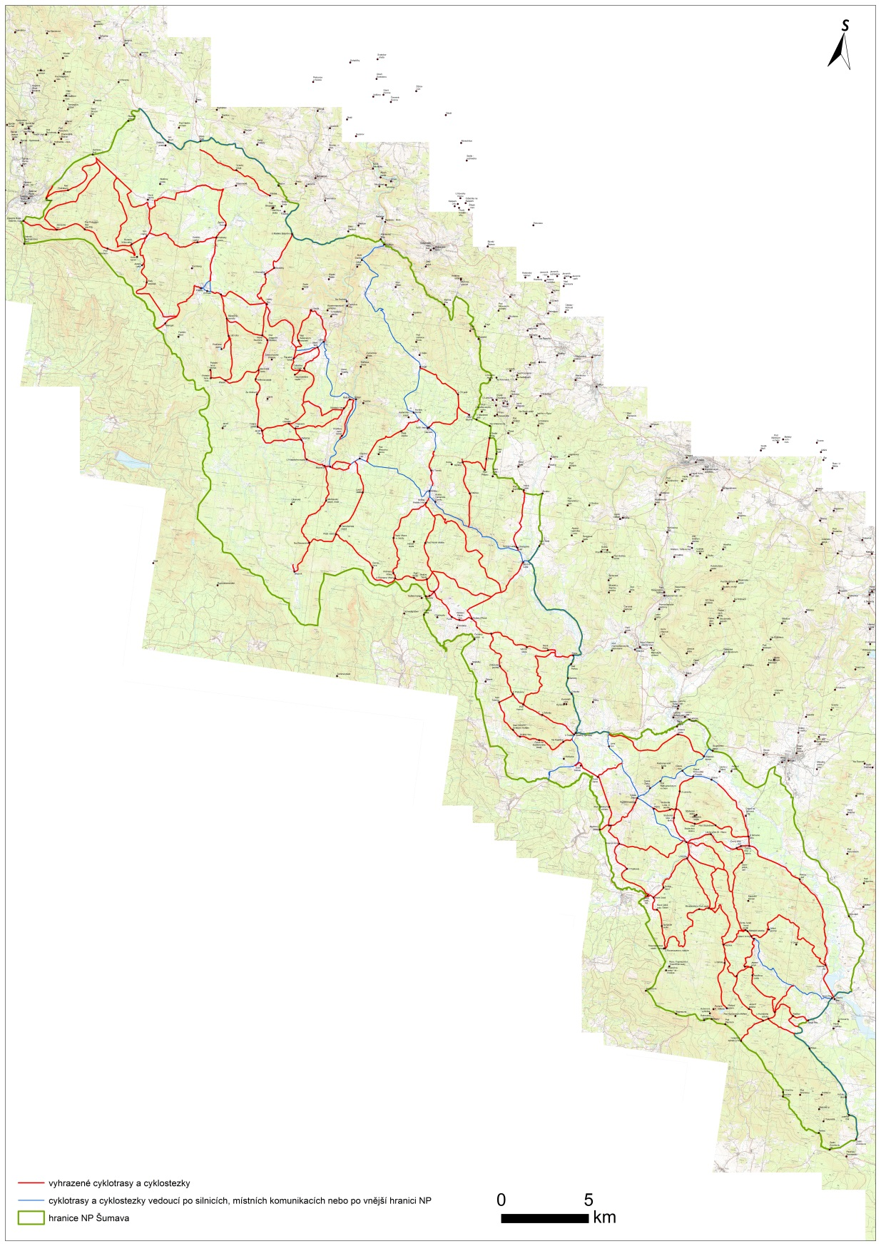

Seznam vyhrazených tras a stezek pro jízdu na kolech
- Debrník - rozc. Zámecký les - Pod Polomem - Hůrka - Vysoké Lávky
- rozc. Zámecký les - Pod Sklářským vrchem - Gerlova Huť
- rozc. u Gerlovy Huti - Nad Pošťákem - Grádl
- Gerlova Huť - Nová Hůrka – Skelná - Vysoké Lávky - Prášily - Velký Bor - Srní Mechov (cyklostezka)
- Nová Hůrka - Hůrka - jezero Laka
- rozc. Ascherlak (Popelní domky) - Nová Polomská - rozc. Pod Vlčími jámami
- nad Starou Hutí (odbočení ze silnice) - Vysoký Hřbet - Rovina
- Velký Bor - Stodůlky - rozc. U Malého Babylonu
- Prášily - rozc. Horní Ždánidla - Gsenget - státní hranice SRN
- rozc. Horní Ždánidla - Horní Ždánidla
- rozc. Gruberg - rozc. Slunečná - rozc. Liščí díry - parkoviště jízdních kol pod Prášilským jezerem
- rozc. Slunečná - Nová Studnice
- rozc. Liščí díry - Předěl - rozc. Poledník - Poledník (rozhledna)
- rozc. Bavorská cesta - Předěl
- Velký Bor - Nová Studnice - Javoří Pila - Rybárna - Modrava
- Javoří Pila - rozc. Pod Oblíkem - Tříjezerní slať - rozc. Schätzův les
- Tříjezerní slať - Rybárna
- rozc. Pod Oblíkem - rozc. Hakešická cesta (Hakešická cesta)
- Srní (hotel Vydra) - Sedlo - podél Vchynicko-Tetovského kanálu - Mechov - rozc. Plavební kanál - rozc. Pod Kostelním vrchem - rozc. Hakešická cesta - rozc. Schätzův les - Rokyta - podél Vchynicko-Tetovského kanálu - Hradlový most (Rechle)
- rozc. Plavební kanál - po žluté TZT - Staré Srní
- Staré Srní - rozc. Pod Kostelním vrchem - býv. Hauswaldská kaple
- Modrava - Klostermannovy školky - Filipova Huť
- Modrava - rozc. Na Ztraceném - Březník
- rozc. Na Ztraceném - rozc. Ptačí nádrž - rozc. Černohorská nádrž - Filipova Huť
- Filipova Huť (Korýtko) - Horská Kvilda
- Horská Kvilda - rozc. Ranklov - U tří jedlí - Zhůří
- rozc. Ranklov - Zlatá Studna
- Kvilda - Prameny Vltavy - rozc. U pramene Vltavy
- rozc. U pramene Vltavy - Pod Stráží - rozc. Bučinské a Židovské cesty
- rozc. Ptačí nádrž - Černá hora - rozcestí U pramene Vltavy
- Kvilda - Bučina - státní hranice SRN (Bučinská cesta)
- u rozc. Pod Hůrkou - Olšinka - Františkov (Mokřinská cesta)
- Svinná Lada - U Fastnerů - Nové Hutě (Pod Zvěřínem)
- Borová Lada - Knížecí Pláně (Pláňská cesta)
- rozc. Pláňské a Vlasaté cesty - rozc. Vlasaté a Bučinské cesty (Vlasatá seta)
- rozc. Bučinské a Židovské cesty - rozc. Židovské a Pláňské cesty (Židovská cesta)
- rozc. Strážní a Vlčí cesty - po červené TZT - Bučina (Vlčí cesta)
- Bučina - po modré TZT - Furik - Knížecí Pláně - rozc. Žďárecké sedýlko - Žďárecké jezírko - rozc. U Pískovny - rozc. Pod Homolí - Strážný
- rozc. Žďárecké sedýlko - po modré TZT - rozc. Nová Polka - Polka (Střední cesta)
- rozc. Pod Homolí - rozc. Nová Polka (Kohoutí cesta)
- rozc. U Pískovny - rozc. Nad Točnou - rozc. Nad Horními Světlými Horami - Světlé Hory - rozc. Strážný „Na Kapličce“ - Strážný
- Dolní Silnice - Dolní Cazov - Pod Žlebským vrchem - Mlaka - Krásná Hora - V Podkově - Nové Údolí
- Krásná Hora - rozc. Horní Krásnohorské cesty a Kostelní cesty - Stožec
- České Žleby - Kamenná Hlava - Mlaka - Mechový potok (státní hranice SRN)
- Dolní Cazov - rozc. pod Radvanovicemi (odbočení ze silnice)
- Hliniště - rozc. Salzerův mlýn - rozc. Zelená cesta - rozc. Volarské šance (Zelená cesta)
- České Žleby (odbočení ze silnice) - Stožecká luka - rozc. Pod Stožeckou kaplí - Pod Stožečkem - - U Mrtvého luhu - Dobrá
- Dobrá (rozc. U Potoka) - Stožecká luka - Stožecká luka (U Lávky) - Stožec
- Stožec - rozc. Oslí cesta - Nové Údolí - státní hranice SRN
- Nová Pec - žel. zastávka Pěkná - Černý Kříž - Stožec (Vltavská cesta)
- rozc. Oslí cesta - rozc. Ministerka a Oslí cesta (Oslí cesta)
- Stožec - Rohanova cesta - rozc. Ministerky a Tovární cesty - rozc. Ministerky a Bonarovy cesty - Bonarova cesta - Stožec (Stožecký okruh)
- Nové Údolí – Rosenauerův pomník - podél Schwarzenberského plavebního kanálu - rozc. Stocký potok - rozc. Ministerka a Oslí cesta - Jelení Vrchy - rozc. Jezerní smyk - rozc. Rossbach - rozc. Raškov - Raškov (Pastviny)
- rozc. Hučina - rozc. U Stříšky - Plešné jezero
- Černý Kříž - rozc. Tunel Horní portál (Hučická cesta)
- rozc. U Rosenauerova lesa - podél Jezerního smyku - rozc. Jezerní smyk
- Říjiště - rozc. Jezerní stezka - rozc. U Rosenauerova lesa - rozc. U Stříšky
- rozc. Ministerky a Tovární cesty - rozc. Tovární a Hučické cesty (Tovární cesta)
- rozc. Ministerky a Bonarovy cesty - rozc. Ministerka a Oslí cesta (Ministerka)
- rozc. Rossbach - po žluté TZT - rozc. Jezerní potok (Lávka)
- železniční zastávka Ovesná - Jelení Vrchy (Idina cesta)
- Nová Pec - rozc. Raškov
- rozc. Rossbach - rozc. Koňský potok - Říjiště - státní hranice s Rakouskem (Rakouská cesta)
- rozc. Koňský potok - rozc. Nad Raškovem - rozc. Novopecký potok
- V sedle Přilby – Přilba – rozc. Goldrunské a Na spojce – rozc. Na spojce a Mokřina
- Černý Kříž, u mostu – U mrtvého luhu
- Kvilda – jezerní slať (cyklostezka)
Seznam vyhrazených tras a stezek pro jízdu na kolech přístupných pouze
v období od 15.7. do 15.11 (stávající stav)
- Horní Ždánidla - Zlatý stoleček - jezero Laka

Příloha č. 2
Seznam vyhrazených úseků vodních toků a specifikace omezení v jednotlivých úsecích:
Vodní tok | Úsek vyhrazený pro splouvání | Povolené období splouvání | Povolená denní doba splouvání | Výška hladiny, při které je možné splouvat ¹⁾ | Druh plavidel | Počet plavidel ²⁾ | Nástupní a výstupní místa | Odpočinková místa
Vydra | Modrava - Antýgl | 01.03. - 31.05. jen o sobotách a nedělích a svátcích | 8:00 - 18:00 | neomezena | pouze kanoe a kajaky | neomezen | Modrava, Hradlový most (Rechle), Antýgl
Otava | Čeňkova Pila - Rejštejn | 15.03. - 31.10. | 8:00 - 20:00 | neomezena | neomezen | neomezen | Čeňkova Pila,  výstup mimo NP | Paulina louka
Vltava | Borová Lada - Polka | 15.03. - 31.05. denně | 8:00 - 20:00 | neomezena | pouze kanoe a kajaky | neomezen | Borová Lada, Zahrádky,  Polka
 | Lenora - Soumarský Most | 15.03. - 31.10. | 8:00 - 20:00 | 45 cm a více  (vodočet Soumarský most) | pouze kanoe a kajaky | neomezen | Lenora, Soumarský Most
 | most u Pěkné - Nová Pec | 01.05. - 31.10. | 8:00 - 20:00 | neomezena | pouze kanoe a kajaky | neomezen | most u Pěkné, Nová Pec
- Uvedené výšky hladiny jsou vyznačeny ryskou na vodočetné lati na Soumarském Mostě u mostního pilíře. Pro určení výšky hladiny je rozhodný stav na vodočetné lati v daný den v 8:00 hodin. Při poklesu hladiny pod 47 cm, resp. 52 cm bude vydáno upozornění, že následující den může nastat stav, kdy nebude možné příslušný úsek splouvat.
- Registrace plavidel pro splouvání úseku Soumarský Most – most u Pěkné se provádí prostřednictvím internetového registračního systému nebo v povolené době splouvání přímo v nástupním místě Soumarský Most (v případě neobsazených míst). Pro každé registrované plavidlo bude před splutím vyhrazeného úseku v nástupním místě Soumarský Most vydána nezaměnitelná registrační známka, kterou se při případné kontrole prokazuje naplnění ustanovení čl. 5 odst. 1 tohoto opatření obecné povahy týkající se registrace.

Příloha č. 3
Tabulka pravidel splouvání Teplé Vltavy a Vltavy v úseku Soumarský Most – most u Pěkné
Úsek vyhrazený pro splouvání | Povolené období splouvání | Povolená denní doba splouvání¹⁾ | Výška hladiny, při které je možné splouvat ²⁾ | Druh plavidel | Počet plavidel ³⁾ | Nástupní a výstupní místa | Odpočinková místa
Soumarský Most-  most u Pěkné | 01. 05. - 31. 05.  So, Ne, svátky | 8:00 - 20:00 | 50 – 61 cm  (vodočet Soumarský most) | pouze kanoe a kajaky | Nejvýše 7 registrovaných plavidel za hodinu (tj. max. 63 plavidel denně) + průvodce (skupiny do 5 lodí včetně nemusí mít průvodce) | Soumarský Most, most u Pěkné | Most u Dobré, Chlumský most, soutok teplé a Studené Vltavy
 |  |  | Nad 61 cm  (vodočet Soumarský most) |  | Nejvýše 20 registrovaných plavidel za hodinu (tj. max. 180 plavidel denně)
 | 01. 06. – 30. 06. | 8:00 - 20:00 | 50 – 61 cm  (vodočet Soumarský most) |  | Nejvýše 7 registrovaných plavidel za hodinu (tj. max. 63 plavidel denně) + průvodce (skupiny do 5 lodí včetně nemusí mít průvodce)
 |  |  | Nad 61 cm  (vodočet Soumarský most) |  | Nejvýše 20 registrovaných plavidel za hodinu (tj. max. 180 plavidel denně)
 | 01. 07. – 31. 08. | 8:00 - 20:00 | 50 – 61 cm  (vodočet Soumarský most) |  | Nejvýše 7 registrovaných plavidel za hodinu (tj. max. 63 plavidel denně) + průvodce (skupiny do 5 lodí včetně v době 14:00 – 16:00 nemusí mít průvodce)
 |  |  | Nad 61 cm  (vodočet Soumarský most) |  | Nejvýše 20 registrovaných plavidel za hodinu (tj. max. 180 plavidel denně)
 | 01.09. - 31.10. | 8:00 - 20:00 | 50 – 61 cm  (vodočet Soumarský most) |  | Nejvýše 7 registrovaných plavidel za hodinu (tj. max. 63 plavidel denně) + průvodce (skupiny do 5 lodí včetně nemusí mít průvodce)
 |  |  | Nad 61 cm  (vodočet Soumarský most) |  | Nejvýše 20 registrovaných plavidel za hodinu (tj. max. 180 plavidel denně)

1) Čas vyplutí jednotlivých registrovaných lodí (skupin) je 8:00, 9:00, 10:00, 11:00, 12:00, 13:00, 14:00, 15:00 a 16:00 s tolerancí 15 minut po stanovené hodině.
2) Uvedené výšky hladin jsou vyznačeny ryskami na vodočetné lati na Soumarském Mostě u mostního pilíře. Pro určení výšky hladiny je rozhodný stav na vodočetné lati v daný den v 8:00 hodin. Při poklesu hladiny pod 52 cm bude vydáno upozornění, že následující den může nastat stav, kdy nebude možné příslušný úsek splouvat.
3) Registrace plavidel pro splouvání úseku Soumarský Most – most u Pěkné se provádí prostřednictvím internetového registračního systému nebo v povolené době splouvání přímo v nástupním místě Soumarský Most (v případě neobsazených míst). Pro každé registrované plavidlo bude před splutím vyhrazeného úseku v nástupním místě Soumarský Most vydána nezaměnitelná registrační známka, kterou se při případné kontrole prokazuje naplnění ustanovení čl. 5 odst. 1 tohoto opatření obecné povahy týkající se registrace.
Příloha č. 4
Přehled vyhrazených nouzových nocovišť

Na území národního parku jsou vymezena tato nouzová nocoviště. Táboření bez rozdělávání ohně je povoleno vždy na jasně vymezené ploše nouzového nocoviště, na jednu noc v době mezí 18. hodinou večerní a 9. hodinou ranní.

Nová Hůrka 49.126924N, 13.328486E
Poledník 49.064408N, 13.395298E
Modrava 49.023999N, 13.489323E
Bučina 48.971277N, 13.597434E
Strážný 48.900649N, 13.711364E
Nové Údolí 48.829568N, 13.800819E
U Buku, Pod Plešným j. 48.779444N, 13.884804E

Online mapa zde: https://mapy.cz/s/curatuleku
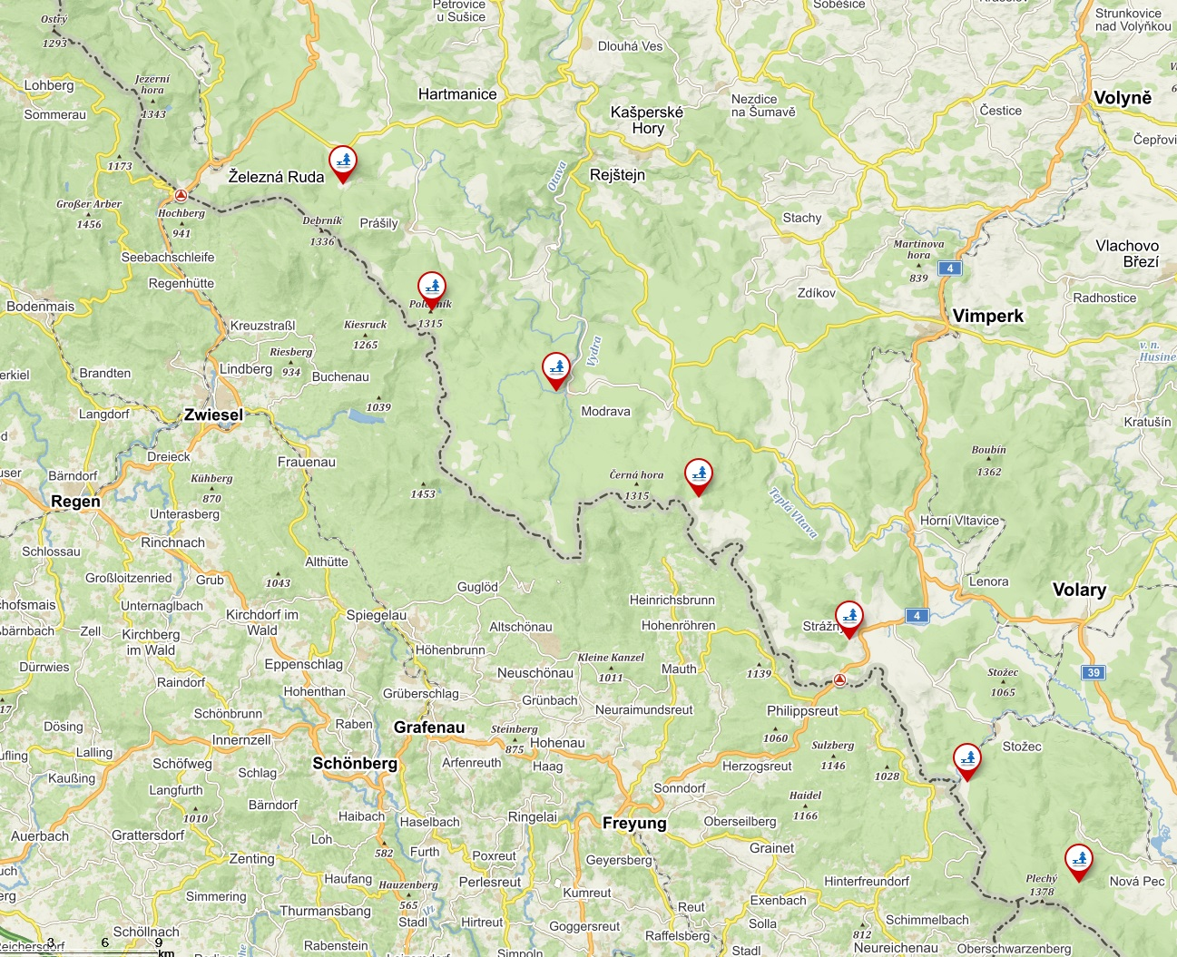

Příloha č. 5
Přehled vyhrazených tábořišť

K táboření a rozdělávání ohně jsou vyhrazeny areály těchto tří veřejných tábořišť (mimo zastavěné a zastavitelné území obcí).
Paulina louka 49.121130N, 13.488854E
Antýgl 49.058036N, 13.511330E
Soumarský most 48.9065972N, 13.8259686E

Online mapa zde: https://mapy.cz/s/nadecelapo
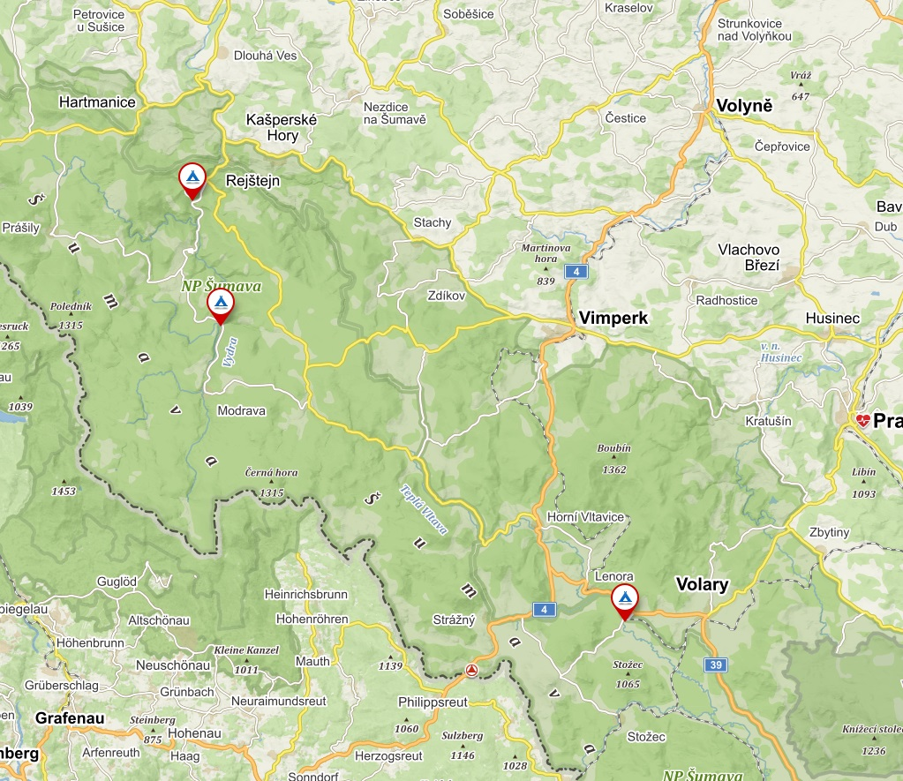

Příloha č. 6
Přehled vyhrazených odstavných ploch

Na území národního parku jsou mimo zastavěné a zastavitelné území obcí vyhrazeny následující odstavné plochy pro krátkodobé odstavení vozidel v době mezi 6. a 21. hodinou.
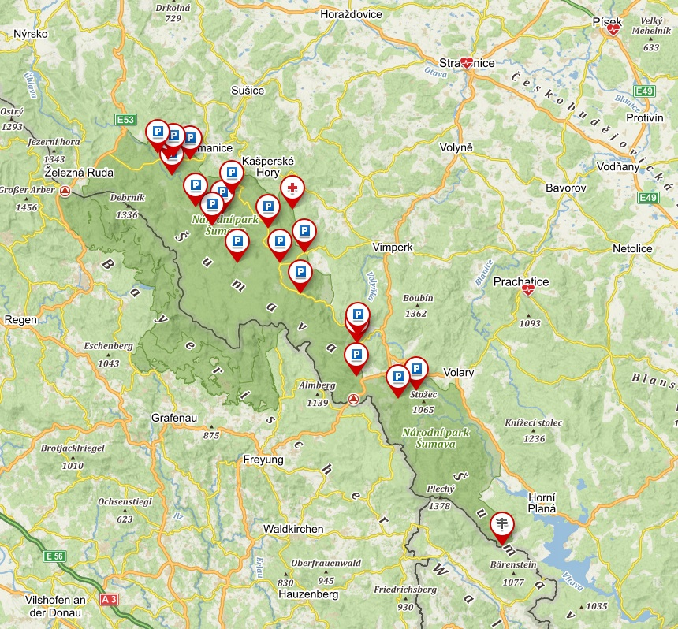

Online mapa zde: https://mapy.cz/s/gogofucede

PRÁŠILSKO
Malý Bor 49.163574N, 13.364598E
Skelná – zastávka 49.156757N, 13.383420E
Skelná – bývalá osada 49.159807N, 13.392599E
Rovina 49.157064N, 13.420885E
Frauenthal 49.138693N, 13.389997E
Velký Bor 49.102610N, 13.430157E

KAŠPERSKOHORSKO
Údolí Otavy 49.117408N, 13.494800E
Popelná 49.099852N, 13.599660E

SRNSKO
U Hotelu Vydra, Srní 49.094923N, 13.477595E
Mechov 49.081118N, 13.459245E

MODRAVSKO
Hradlový most 49.039515N, 13.504091E

KVILDSKO, HORSKOKVILDSKO
Zhůří 49.078807N, 13.557255E
Jezerní slať 49.039353N, 13.578199E
Františkov 49.004160N, 13.613509E
Pod Přilbou 49.050418N, 13.619713E

BOROVOLADSKO
Slatina pod Jilmem 48.955231N, 13.714027E
Polka 48.946803N, 13.712962E
Strážný, Jelení stezka 48.909569N, 13.711642E

STOŽECKO, NOVÁ PEC
České Žleby – skiareál 48.883854N, 13.783782E
Dobrá 48.893362N, 13.815252E
Zadní Zvonková 48.7144217N, 13.9660047E

Příloha č. 7
Přehled míst vyhrazených pro konání veřejných církevních akcí

Jedná se vždy o jasně vymezené nejbližší okolí (zázemí) drobné církevní stavby nezbytně nutné pro uspořádání církevní akce v době mezi 9 a 18 hodinnou.
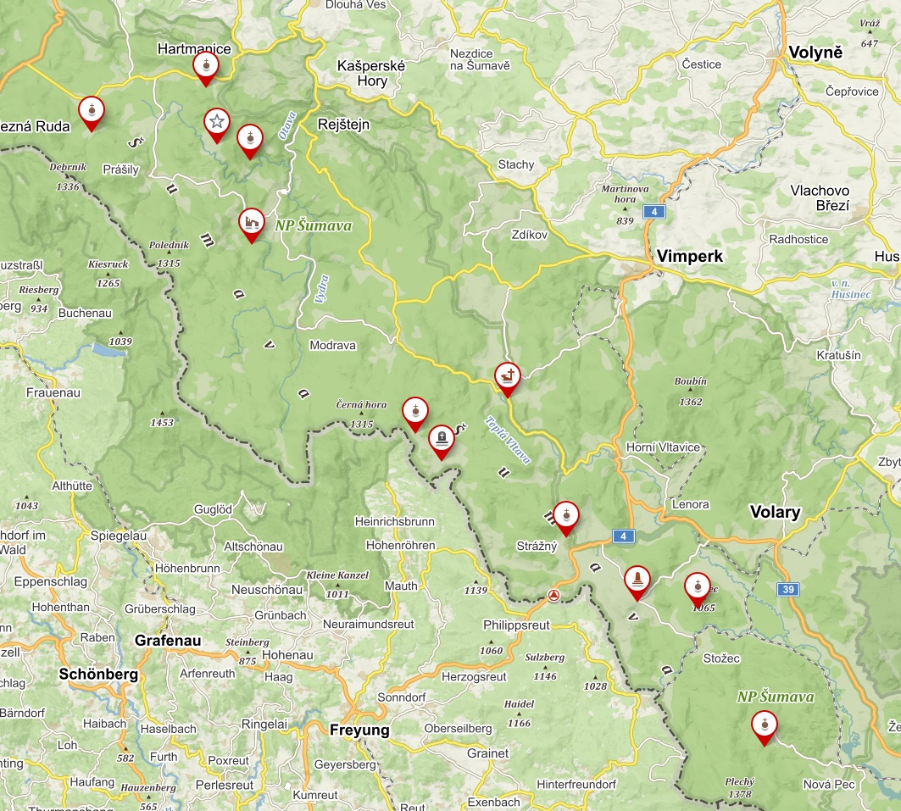

Online mapa zde: https://mapy.cz/s/morezeluju

Hůrka u Železné Rudy 49.1275214N, 13.3316533E Hůrecká kaple
Prášily 49.1512261N, 13.4244447E Kaple sv. Vintíře
Srní II 49.0681597N, 13.4617983E Hauswaldská kaple
Bučina u Kvildy 48.9677267N, 13.5938661E Kaplička na Bučině
Knížecí Pláně 48.9525917N, 13.6156956E býv. kostel na Kníž. Pláních
Borová Lada 48.9860172N, 13.6688561E Křížová cesta u kaple sv. Anny
České Žleby 48.8779503N, 13.7740889E býv. kostel sv. Anny
České Žleby 48.8742483N, 13.8227281E Stožecká kaple
Nová Pec 48.8006447N, 13.8770992E Rosenauerova kaplička
Prášily 49.1208564N, 13.4330558E býv. kaple sv. Šebestiána
Paště 49.1126564N, 13.4602125E kaple sv. Martina
Strážný 48.9121936N, 13.7164931E Mariánská kaple

